0901 16 1288 Randy Choc

Desarrollo Web

**Informe de página web**

1. Búsqueda de imágenes
2. Imagen 1 – Tamaño 1067x800

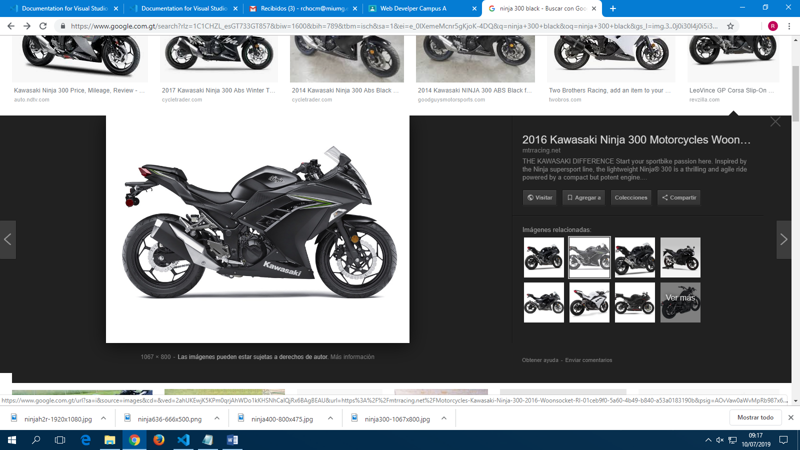

1. Imagen 2 – Tamaño 800x475

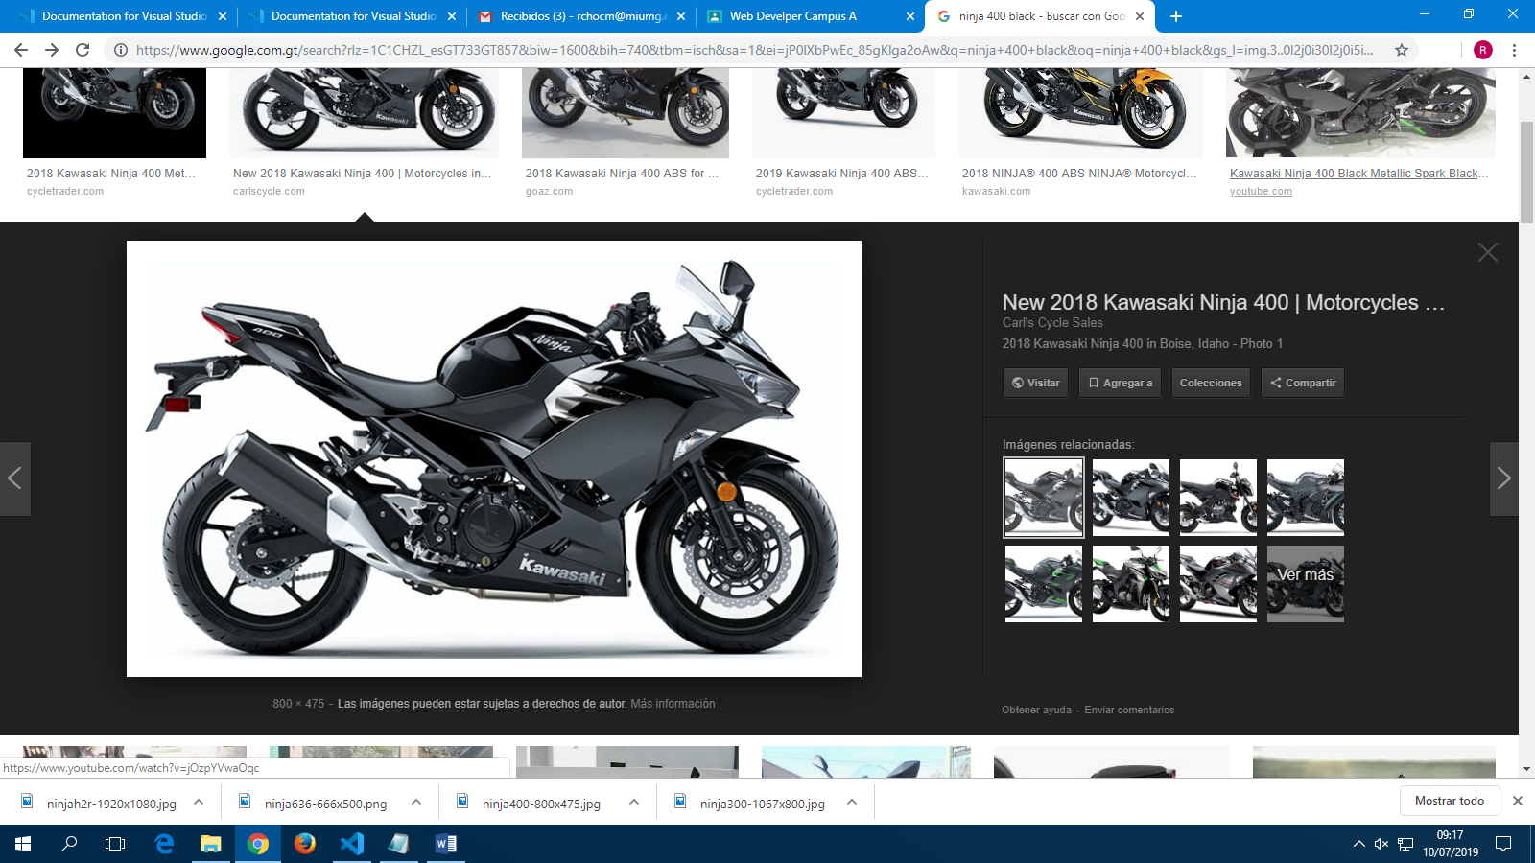

1. Imagen 3 – Tamaño 666x500

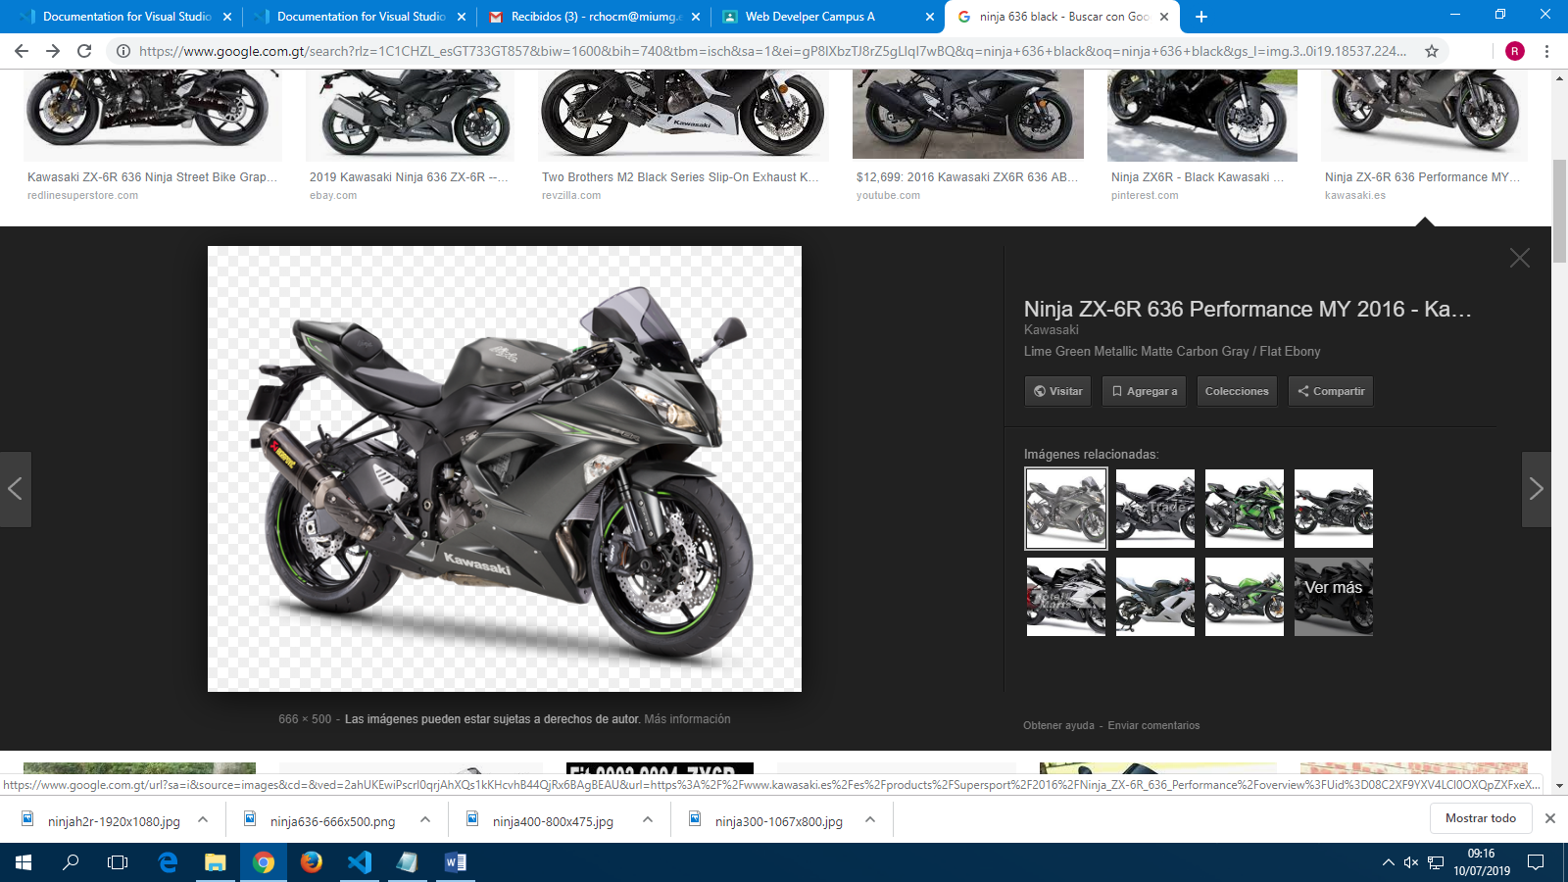

1. Imagen 4 – Tamaño 1920x1080



1. Búsqueda e instalación de VSCode

Sitio de descarga:

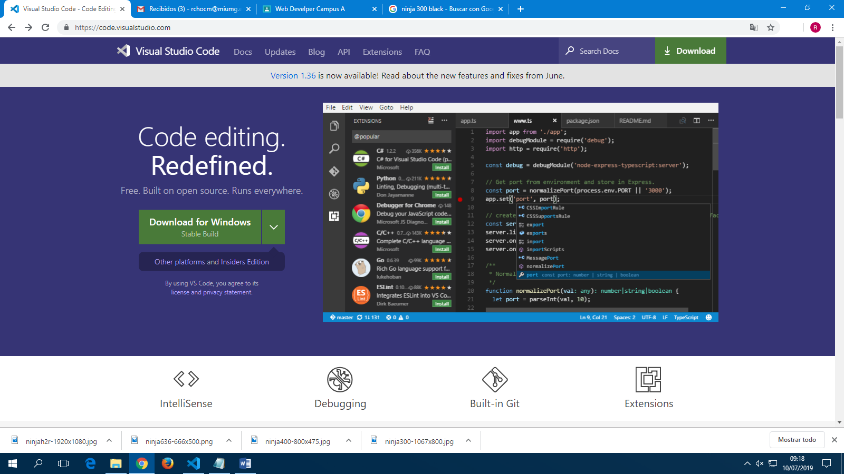

Instalador y acceso directo al programa:



1. Creación de Perfil en GitHub

Usuario: **chocrandy**

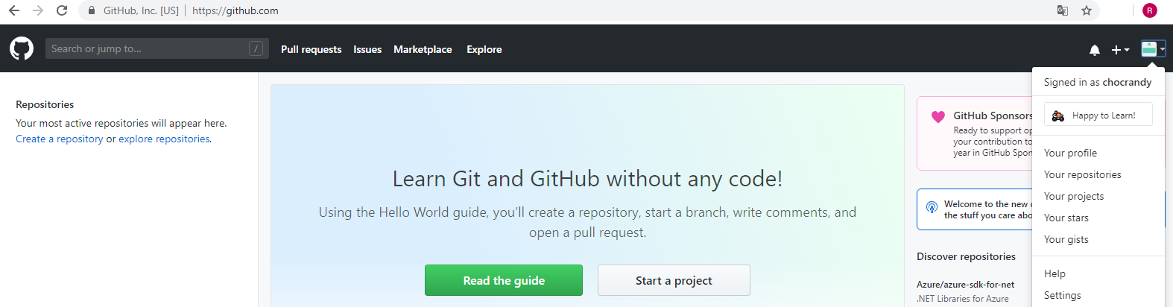

1. Estructura principal de página web

Titulo

Encabezado

Cuerpo-Etiquetas básicas

Carga imágenes-Imágenes/Fuentes/Hipervinculos/Lineas/Tablas.

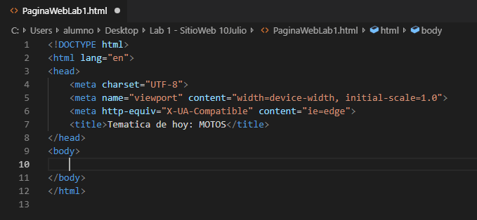

1. Creación de tablas con imagen y texto



1. Creación de formulario básico

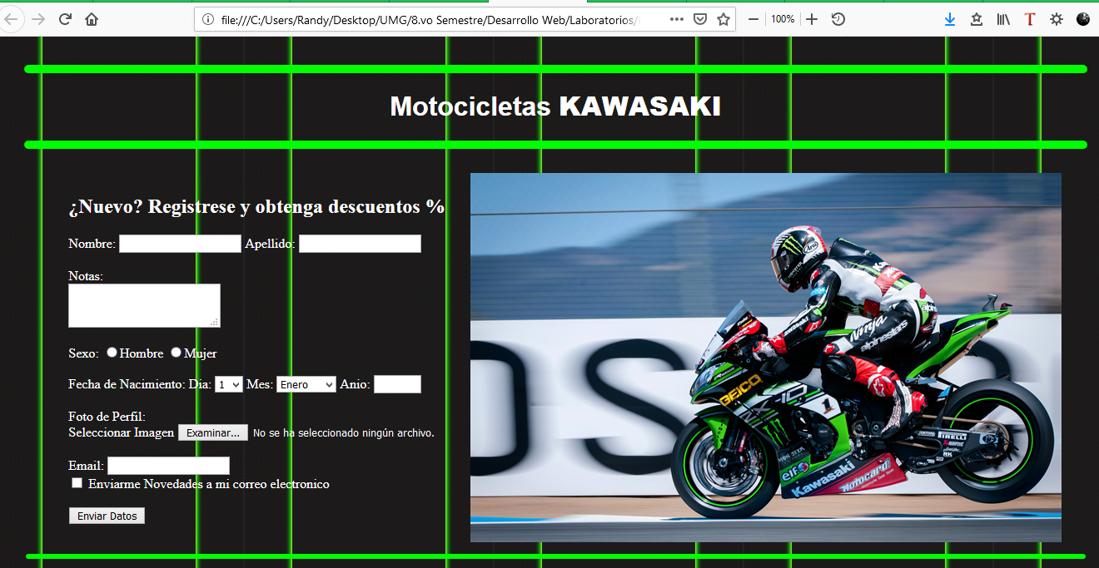

1. Cambio de fondo en página web



1. Cambio de fuente en titulo

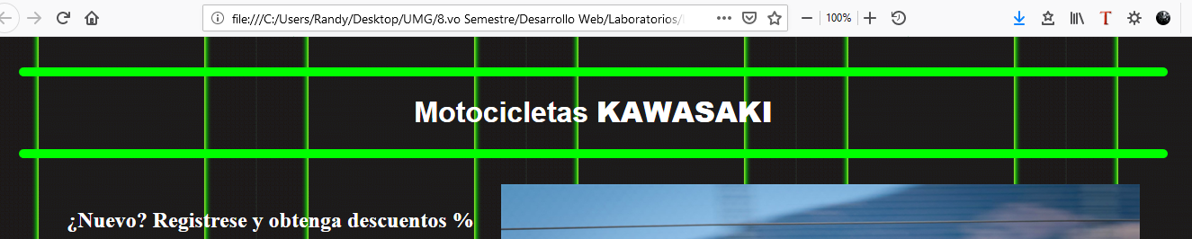

1. Control de versiones con GitHub

